Консультация для родителей
ИГРЫ С ФОНАРИКОМ

Педагог-психолог Быстрова Ф.Ю.

Уважаемые родители! Предлагаем Вам игру, которую можно сделать своими руками.
Игра развивает любознательность и зрительное восприятие. Вы сможете интересно провести время с детьми! Выполняя задания «Что висит в шкафу?», «Что стирается в машине?», «Кто спрятался?», «Что храниться в мешке?» и другие, дети обогатят свои представления о транспорте, одежде, животных овощах и фруктах.
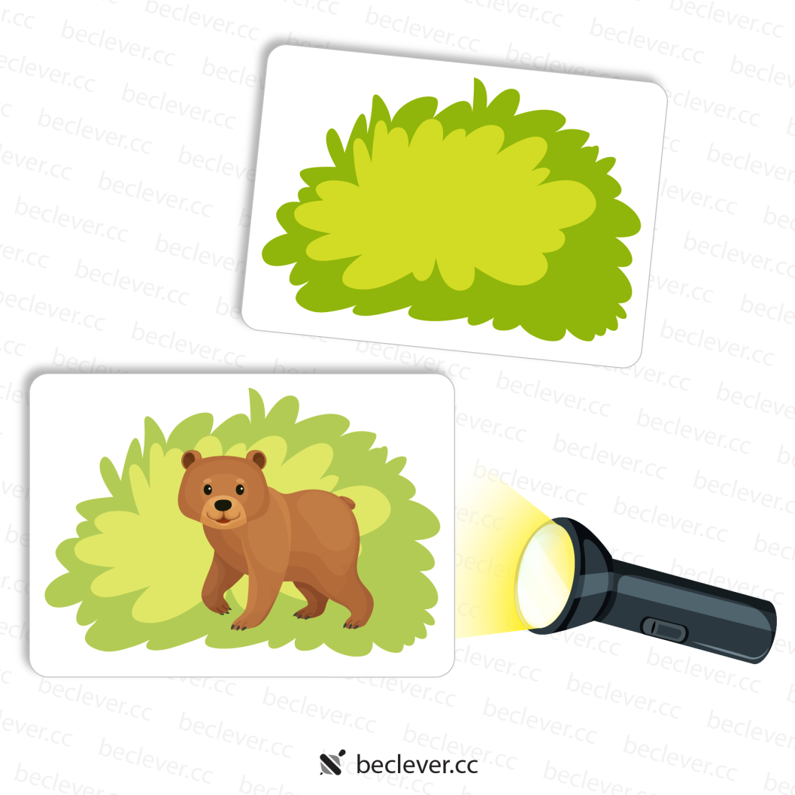
Как играть? Распечатать листы, наклеить лист с предметами, которые должны быть спрятаны, под лист с соответствующими заграждающими предметами (стаканы, мешки, кусты, тарелки). Если бумага тонкая, то, во избежание просвечивания спрятанных предметов без фонарика, между листами можно приклеить чистый лист. Разрезать на отдельные карточки. Для придания прочности карточки можно заламинировать. Если светить фонариком сзади карточки, можно будет увидеть спрятанный предмет. Хорошо подходит фонарик на телефоне.
Источник: https://beclever.cc/
#Дидактические_игры@psiheya2128

